ГККП «Мангистауский гуманитарный колледж имени Мурын жырау Сенгирбекулы»
«Утверждаю»
Заместитель директора по
воспитательной части
______Сармалаева С.К.
«15» января 2021 г.

План воспитального часа в дистанционном режиме.
Место проведения: ГККП «Мангистауский гуманитарный колледж имени Мурын жырау Сенгирбекулы» в дистанционном режиме.
Группа: ШБ-18-2
Дата: 16.01.2021г.
Преподаватель: Мереева К.С.
Место проведения вне - учебной деятельности: Программа ZOOM.
Тема: «Коррупция» открытый воспитательный онлайн урок.
Тема воспитального часа:  Цель: Привить подрастающему поколению негативное отношения к коррупционным действиям, научить противостоять коррупции.  Задачи:  Образовательная: просвещение, пропаганда и формирование у обучающихся антикоррупционного мировоззрения; содействие взаимодействию с органами государственной власти, с физическими и юридическими лицами по вопросам реализации антикоррупционной политики.  Развивающая: способствовать развитию правового сознания, гражданской позиции, умению делать выводы на основе полученных данных. Воспитательная: воспитание у молодежи позитивного отношения к нравственным нормам, составляющим основу личности, повышение уровня их правового сознания и правовой культуры; деятельностного подхода к антикоррупционным программам | Ресурсы:  Презентация, видеоурок.
ПЛАН ПРОВЕДЕНИЯ УРОКА
Этапы урока
Временная реализация

1
Организационный этап.
Приветствие. Постановка целей урока.. 5 мин

2
Основной этап.
Понятии о коррупции 30 мин

3
Заключительный этап.
Подведение итогов.. 5 мин
Ход воспитательного часа:
Вступительное слово.
Здравствуйте, уважаемые студенты! Сегодня на воспитательном часе мы с вами поговорим о коррупции. Для этого сначала, мы послушаем притчу, которая называется «Старательный дровосек». Старательный дровосек честно собирал хворост, ему хорошо платили и хвалили за трудолюбие. Только одно от него скрывали: хворост шел на костры инквизиции, где сжигали людей.
О чем притча? В ней говорится о том, что человек всегда должен осмысливать свои поступки, предвидеть их последствия, знать, что получится в результате – добро или зло. Сегодня на уроке мы с вами поговорим как такое зло, творимое людьми, ведет к деградации нашего общества. Имя этому злу – коррупция. То есть сегодня мы с вами поговорим о том, как с коррупцией бороться, что можете сделать именно вы, чтобы страна стала процветать.
Тема нашего классного часа называется « Вместе – против коррупции»
Эпиграф нашего классного часа : «Коррупция «есть корень, из которого
вытекает во все времена и при всяких соблазнах презрение ко всем законам».
Как вы понимаете значение этих слов?
( ответы учащихся)
Что такое коррупция?
Подберите синонимы к этому слову, какие ассоциации оно у вас вызывает?
(ответы учащихся)
Что такое коррупция?
В течение 30 секунд подберите синонимы к этому слову, какие ассоциации оно у вас вызывает? Воспроизведите ваши мысли вслух.
Вымогательство
Продажность
Правонарушение
Коррупция
Вопросы
Правильные ответы
Что такое взятка?
Денежные средства, полученные незаконно за какую-либо услугу, с использованием служебного положения.
Чем отличается взятка от подарка?
Взятка, в отличии от подарка дается за услугу, с использованием служебного положения.
Подарок дарится от чистого сердца, не прося ничего взамен.
Подарок может быть завуалирован под взятку
Что такое коррупция в Вашем понимании?
Коррупция – это использование служебного положения в личных целях.
Из каких источников Вы знаете о коррупции?
Средства массовой информации, друзья, знакомые, родственники.
Приходилось ли Вам стакиваться с коррупцией?
В зависимости от сферы деятельности коррупция проявляется в следующих формах:
Бытовая коррупция порождается взаимодействием рядовых граждан и чиновников. В нее входят различные подарки от граждан и услуги должностному лицу и членам его семьи. Деловая коррупция возникает при взаимодействии власти и бизнеса. Например, в случае хозяйственного спора стороны могут стремиться заручиться поддержкой судьи с целью вынесения решения в свою пользу. Коррупция верховной власти относится к политическому руководству и верховным судам в демократических системах. Она касается стоящих у власти групп, недобросовестное поведение которых состоит в осуществлении политики в своих интересах и в ущерб интересам избирателей.
Причины коррупции:
- Низкая заработная плата государственных служащих
- Незнание законов
- Желание легкой наживы
- Частая сменяемость лиц на различных должностях
- Нестабильность в стране
- Коррупция как привычка
- Низкий уровень жизни населения
- Слабая развитость государственных институтов
- Безработица
- Неразвитость институтов гражданского общества
Давайте вместе попробуем разобраться, есть ли в нашем обществе такое явление, как коррупция? Чем она угрожает именно вам? Как вы можете бороться с коррупцией?
Действительно, коррупция – это одна из серьезнейших проблем нашего общества, которая требует немедленного решения. Радует, что борьба против коррупции начата очень серьезная. Еще в 2003 году была принята Конвенция ООН против коррупции, и теперь ежегодно 9 декабря мы отмечаем Международный день борьбы с коррупцией. "От вашего «нет» зависит многое"»…
Несмотря на предпринимаемые меры, коррупция является неизбежным следствием избыточного администрирования со стороны государства и по-прежнему серьёзно затрудняет нормальное функционирование всех общественных механизмов, препятствует проведению социальных преобразований и повышению эффективности национальной экономики. Коррупция вызывает в серьёзную тревогу и недоверие к государственным институтам, создаёт негативный имидж на международной арене и правомерно рассматривается как одна из угроз безопасности. И борцом против этого недуга должна стать именно молодежь.
Тренинг (самостоятельная работа обучающихся) Класс разбивается по парам.
Индивидуальное задание: Обыграть три ситуации и разыграть сценки, соблюдая все полученные знания по антикоррупционной политике.
I ситуация: Преподаватель института вас заваливает на экзамене третий раз. Всем своим видом (а может и напрямую) он дает понять, что нужно заплатить. Ваши действия.
II ситуация: Вам, руководящему работнику, предлагают денежные средства, в обмен за определенную услугу, не соответствующую законодательству. Ваши действия.
III ситуация: Вам срочно нужен иностранный паспорт, что бы отдохнуть по горячей путевке. А его можно получить только через месяц. Ваши действия.
Дается время на подготовку. Каждая пара обыгрывает свою ситуацию. Учащиеся обсуждают, какие ошибки они заметили у других участников команд. И как правильно нужно было поступить в предлагаемых условиях.

Задание:
Разгадать ребусы в течение 3 минут,дать объяснения понятиям.
1 - тажШан, циярупКор
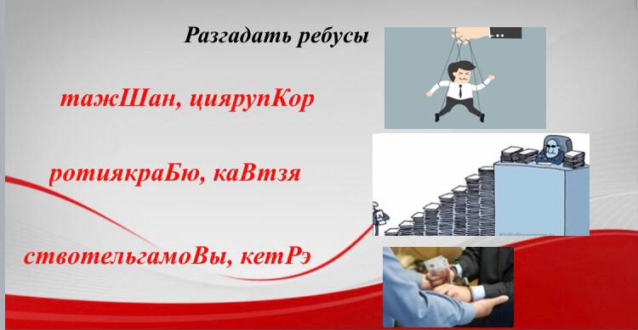
Шантаж - угроза разоблачения, разглашения сведений, которые объект шантажа хотел бы сохранить в тайне, с целью добиться какой-либо выгоды.
Коррупция - сращивание государственных структур со структурами преступного мира в сфере экономики, а также продажность и подкуп политических и общественных деятелей,государственных чиновников.
2 - ротиякраБю, каВтзя
Бюрократия - высший чиновничий аппарат,администрация; система управления, основанная на формализме, административной волоките.
Взятка - плата или подарок должностному лицу за незаконные действия в пользу дающего.
3 - ствотельгамоВы, кетРэ
Вымогательство - не обусловленное правом, не предусмотренное законом требование передачи денег, имущественных ценностей, сопровождаемое разного рода угрозами, обманом со стороны вымогателей.
Рэкет - незаконное, производимое путем угроз,шантажа вымогательство денег от предпринимателей со стороны преступных элементов, рэкетиров.
Задание:
Подготовить рекламу на тему "Скажем коррупции "Нет!"
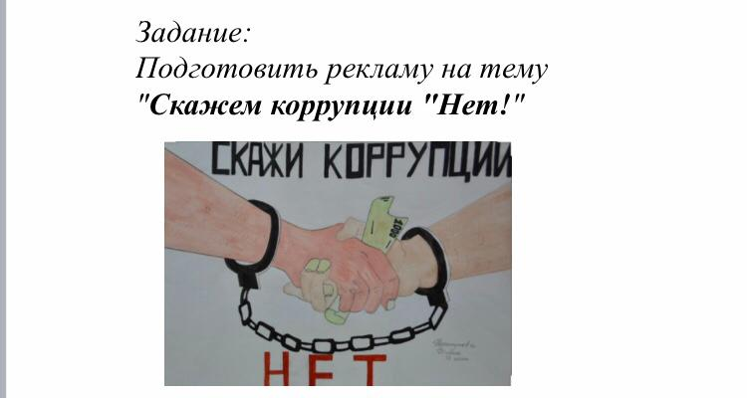
Изображение и представление рекламы на листах формата А3 в течение 5 минут.

Подведение итогов.
Вывод: Коррупция - препятствие к экономическому росту и развитию, ставит под угрозу любые преобразования. Коррупции может быть подвержен любой человек, обладающий какой-либо властью: чиновники, судьи, администраторы, депутаты, экзаменаторы, врачи и т.д. Всех их движет один стимул - получить экономическую прибыль. Но при этом они испытывают риск разоблачения и наказания. Как необходимо бороться с мошенничеством, подкупом, вымогательством, взятками в современном обществе? Прежде всего, нужно начать с самого себя и требовать устранения коррупционных проявлений от окружающих. Эффективность борьбы зависит от взаимодействия всех ветвей власти, их ответственности за процесс оздоровления общества. Необходимо быстро реагировать на все виды проявлений коррупционных правонарушений, справедливо давать наказания. Тогда в глазах окружающих возрастет авторитет, вера и уважение к структурам власти, общество осознает потребность в борьбе с коррупцией.
Таким образом, создаются все необходимые правовые, экономические и политические предпосылки для полноценной и эффективной борьбы с коррупцией и порождающими ее причинами.
Выводы: Я считаю что, сегодняшний классный час затронул очень серьезную проблему, есть над чем поразмыслить и рассуждать. Дело молодежи нужно поддержать. Здесь только не должно быть эмоциональных перегибов, непроверенных фактов. Главное, чтобы не получился молодежный террор. Нужно принимать только тщательно выверенные решения. На этом наш классный час подошёл к концу.



